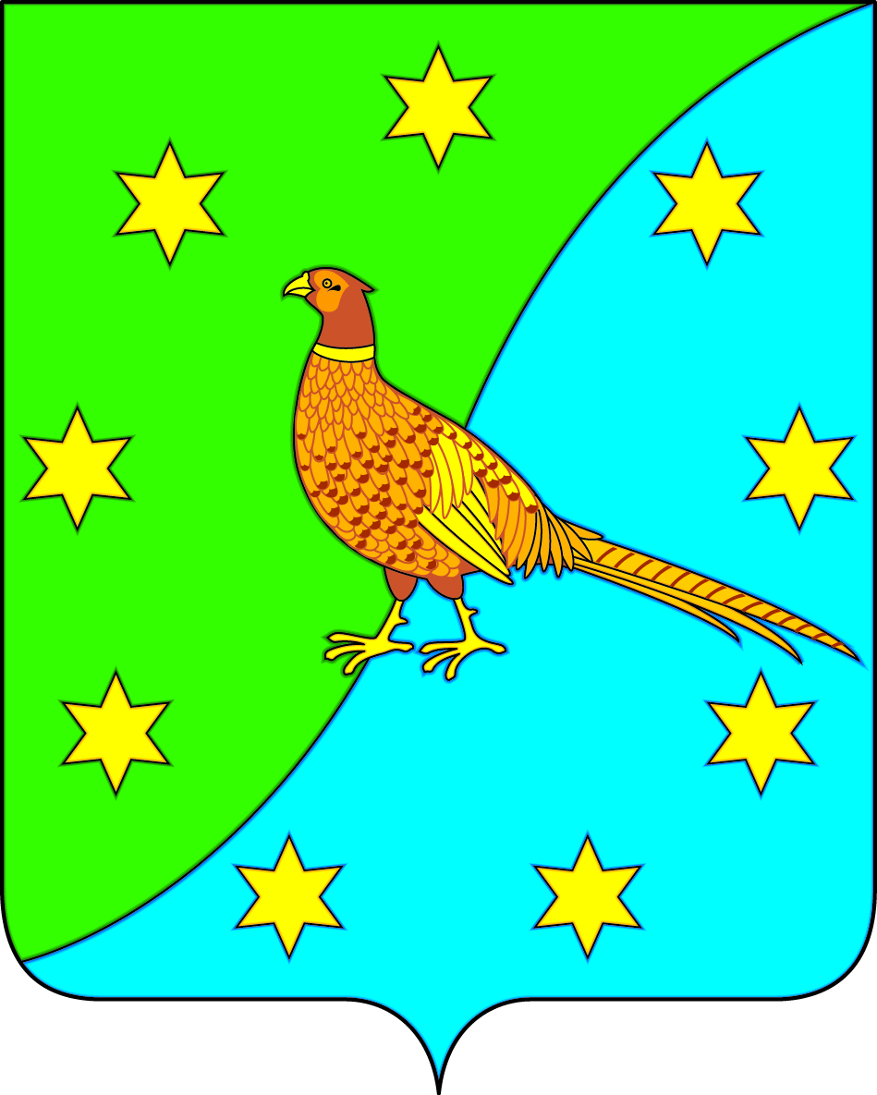

АДМИНИСТРАЦИЯ ЕКАТЕРИНОСЛАВСКОГО СЕЛЬСОВЕТА
ОКТЯБРЬСКОГО РАЙОНА АМУРСКОЙ ОБЛАСТИ

ПОСТАНОВЛЕНИЕ
08.12.2020 № 162
с. Екатеринославка

О присвоении адреса
объекту недвижимого
имущества-земельному
участку с кадастровым
номером 28:19:011228:71

В соответствии с Федеральным законом от 28.12.2013 № 443-ФЗ «О федеральной информационной адресной системе и о внесении изменений в Федеральный закон «Об общих принципах организации местного самоуправления в Российской Федерации», постановлением Правительства Российской Федерации от 19.11.2014 № 1221 «Об утверждении Правил присвоения, изменения и аннулирования адресов», рассмотрев заявление Давтян С.А. от 02.12.2020 № 58, выписку из ЕГРН на земельный участок от 03 декабря 2020г. № 99/2020/363740434
п о с т а н о в л я ю:
1.Присвоить адресный номер объекту недвижимого имущества – земельному участку с кадастровым номером 28:19:011228:71 - Российская Федерация, Амурская область, Октябрьский муниципальный район, сельское поселение Екатеринославский сельсовет, село Екатеринославка, улица Коммунальная, земельный участок 49, в связи с постановкой на государственный кадастровый учёт 07.06.2019.
2. Исполнение настоящего постановления возложить на главного специалиста Администрации Шепелеву Т.П.
3.Контроль исполнения настоящего постановления оставляю за собой.

Глава Екатеринославского сельсовета В.А.Чабан

